**HW – Forecasting**

컴퓨터과학과

2018147563 주우진

1. **SES 단순평활예측법**
2. SimpleExpSmoothing 모듈을 사용하여 모델링하기

먼저 필요한 모듈들을 import하고 엑셀 파일을 읽어들여 쓸 수 있는 list 형식과 series 형식으로 변환한다. 그 후 In[6]의 SES = SimpleExpSmoothing(series).fit()을 이용해 모델링한다. SES.params를 통해 smoothing_level 값을 알아보았을 때, 최적의 alpha 값은 약 0.73이다.

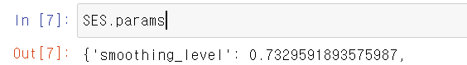

1. Forecast 함수로 12개월 예측하기

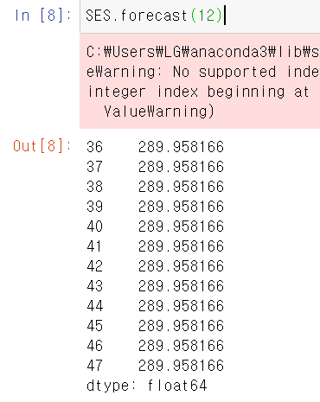SES.forecast(12) 로 다음 12개월의 수요를 예측한다. 결과는 다음과 같다.

1. Sse로 standard error 판단하기

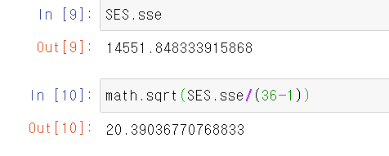Standard error을 다음과 같이 계산하였고, 그 결과 약 20.39의 값이 나왔다.

1. 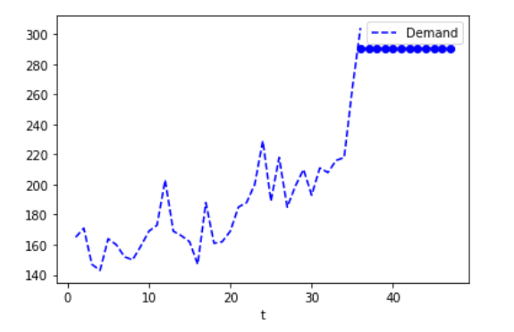plot으로 그리기

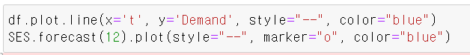

위와 같이 forecast한 값에 대해서만 마커를 주었다.

1. Forecast로 예측값 구하기

위 ②에서와 같이 37개월부터 48개월까지의 예측값이 289.96으로 일정하다.

1. **Holt 이중평활예측법**

우선 linregress를 활용해 slope가 있는지 확인한다. 36개월간의 수요를 통해 linregress를 다음과 같이 진행한 결과 slope는 약 2.54, p-value는 거의 0에 가깝다. 따라서 주어진 데이터는 trend가 존재한다고 볼 수 있다.

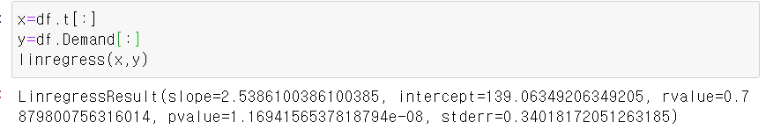

1. , ② 데이터 절반의 initial_level과 initial_slope 확인하기

데이터 절반에 대해 linregress를 진행하였고 초기 level과 trend는 다음과 같이 약 155.88, 0.8369로 확인되었다.

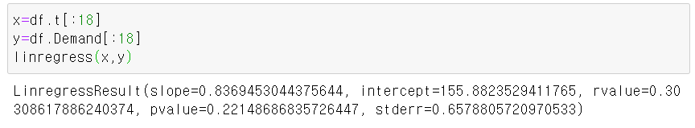

③ level과 trend를 기준으로 12개월 예측하기

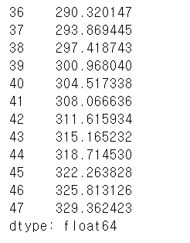 Holt(Data).fit()과 forecast를 이용하여 12개월을 예측한 결과 다음과 같은 결과가 나왔다.

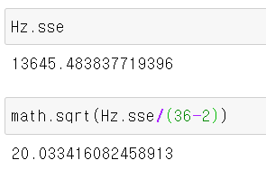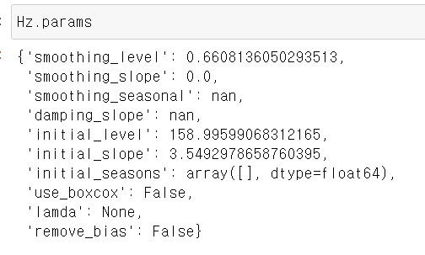④ ExponentialSmoothing로 최적화하기

Alpha와 Beta 값은 위와 같이 약 0.66과 0.0으로 계산되었고 standard error 값은 약 20.03으로 계산되었다.

1. .resid를 사용하여 ‘Drviations from mean’ 구하기

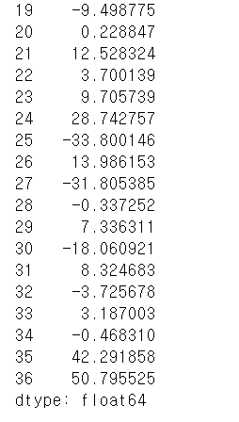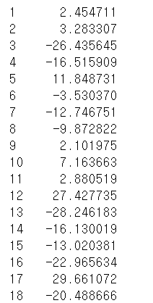 결과는 다음과 같다.

1. Deviations from mean에대하여plot_acf를하면자기상관그래프가그려짐(lags=기간)

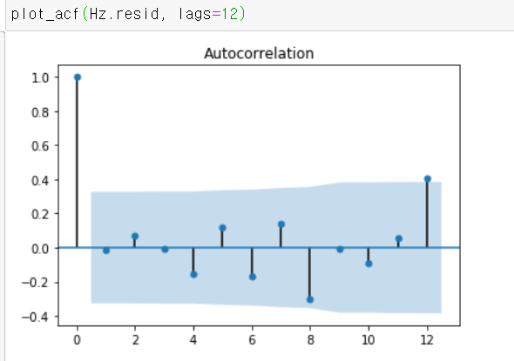

1. acf를사용하여자기상관계수확인가능(nlags=기간)

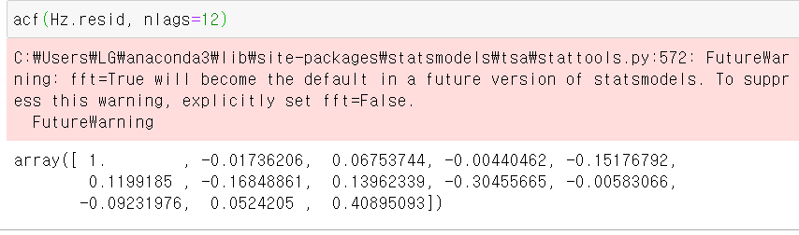

자기상관계수를 확인하였을 때 유일하게 12에서 upper cutoff인 0.33을 넘는 값이 나왔기 때문에 데이터는 12개월을 주기로 seasonality를 갖는 것으로 보인다.

1. **Holt-winters 삼중평활예측법**
   1. MA(moving Average) smoothed 구하기

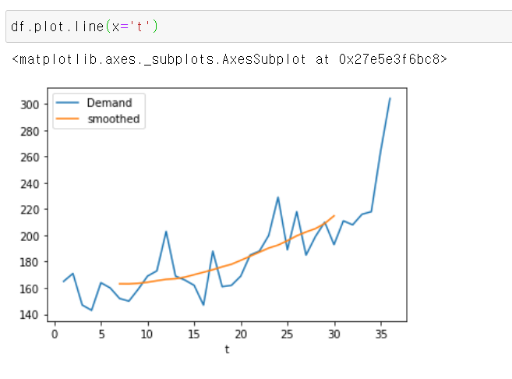6개월부터 30개월까지 데이터에 smoothed를 추가하여 데이터프레임을 재구축하였고 만든 데이터를 이용해 Demand와 smoothed에 대해 그래프를 그린 결과 다음과 같이 나왔다.

* 1. ‘initial seasonal factors X 3’ 만들기

주어진 데이터에 smoothed를 나누어서 Seasonal Factor Estimate를 만들었고 이를 이용해 Initial Seasonal Factors를 만들고 이것을 세 번 반복하여 ‘initial seasonal factors X 3’ 을 만들었다.

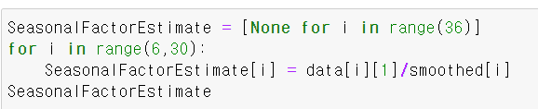

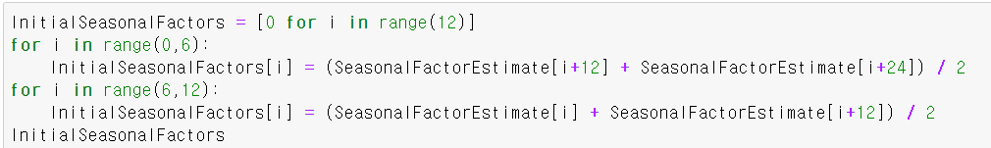

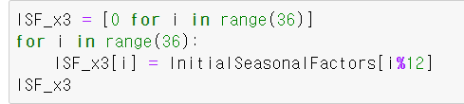

③ DeseasonalizedData 만들기

주어진 데이터에 initial seasonal factors X 3을 나누어 DeseasonalizedData를 생성하였다.

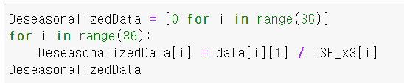

④, ⑤ forecase, fit

최적화된 alpha, beta, gamma 값에 대해 forecast를 진행한 결과 다음의 결과가 나왔다.

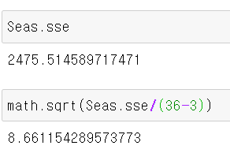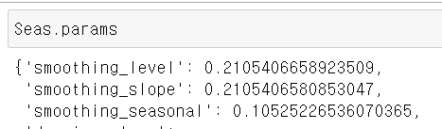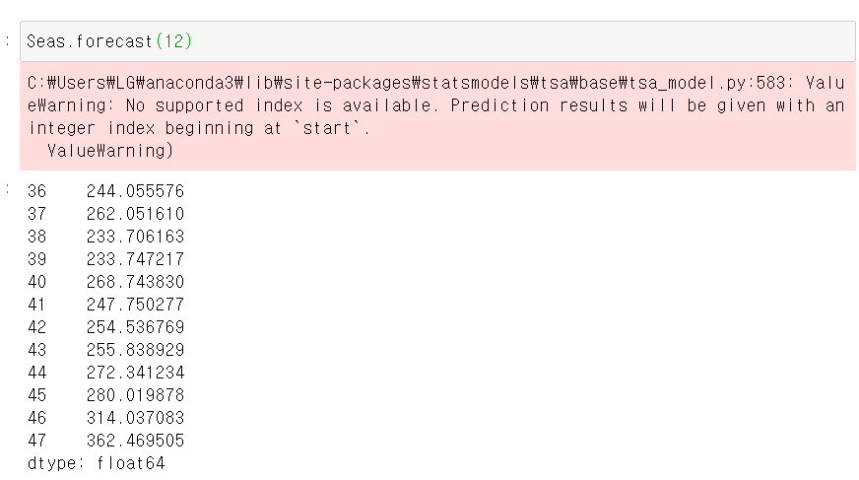

Alpha, beta, gamma 값은 각각 약 0.21, 0.21, 0.11, standard error은 약 8.66으로 나왔다.

1. 그래프그리기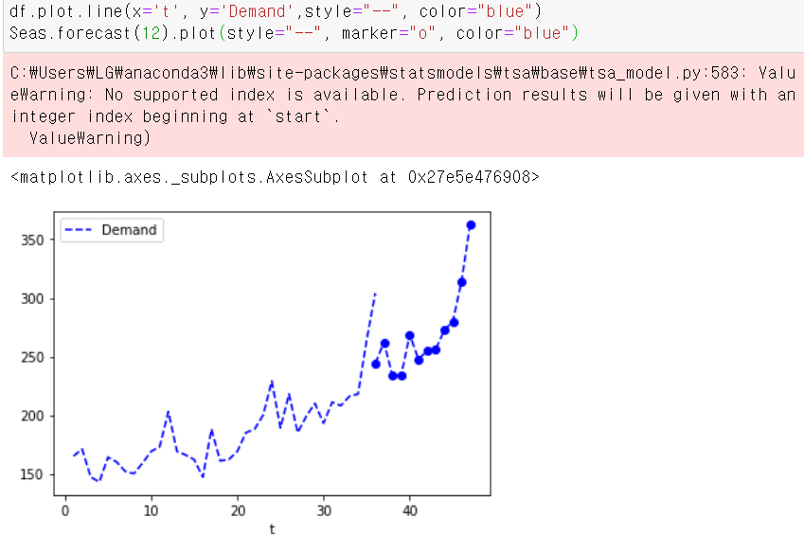

* 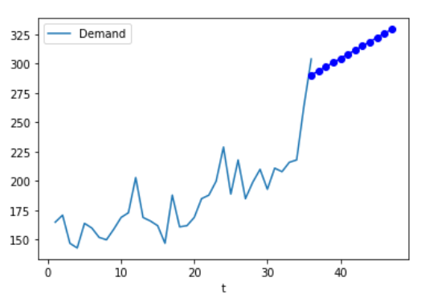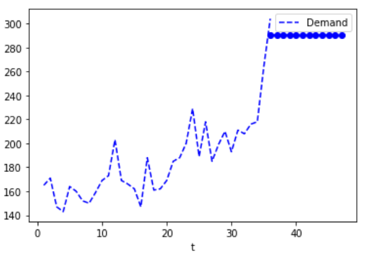결과비교

|  |  |  |
| --- | --- | --- |
|  | SSE | Standard Error |
| SES | 14552 | 20.39 |
| Holt’s Method | 13645 | 20.03 |
| Winter’s Method | 2476 | 866 |

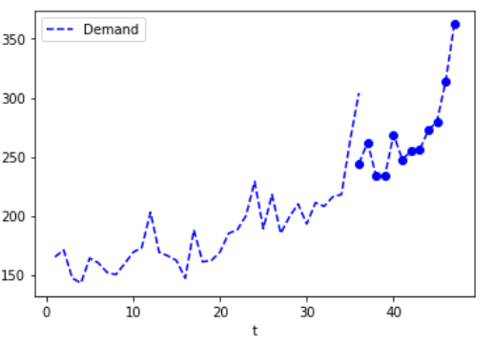 Simple Exponential Smoothing Holt’s Method

Winter’s Method